Sección Persona 4: integración, carga y errores
ISW-623 Bases de Datos Avanzadas · Actividad 1: ETL con SSIS, integración del padrón electoral

1. Datos de la persona
Campo | Respuesta
Nombre | Fabián Zamora
Persona y rol | Persona 4: integración, carga y errores
Requerimientos a mi cargo | RF-06 (validar el código electoral), RF-07 (integrar las fuentes) y RF-08 (registrar errores)

2. Objetivo de mi parte
Mi parte recibe los datos ya limpios que deja la Persona 3 y los integra. Con el Lookup reviso que cada código electoral del padrón exista en el catálogo, así cada ciudadano queda asociado con su provincia, cantón y distrito. También aplico la regla de duplicados y cargo los registros válidos en SQL Server, respetando las claves foráneas.
Todo lo que se rechaza, sin importar en qué paso, se guarda con su registro original y su motivo en dbo.ErroresPadron y también en un archivo de texto dentro de DatosRechazados. Con eso se puede comprobar que leídos = cargados + rechazados.

3. Componentes SSIS y objetos SQL usados
Todo quedó en un solo paquete, Carga_Padron.dtsx, con tres tareas de flujo de datos que se ejecutan en este orden: DFT_Catalogo, DFT_Padron y DFT_ExportarRechazados. Están unidas por restricciones de precedencia de éxito.
Componente u objeto | Para qué se usó | Configuración clave
Conexión OLEDB_Padron | Conectarse a SQL Server | Microsoft OLE DB Driver for SQL Server con autenticación de Windows.  El servidor y la base salen de los parámetros del proyecto: ServerName = @[$Project::Servidor] e InitialCatalog = @[$Project::BaseDatos]
Script Component SCR_DuplicadosCatalogo | Detectar códigos repetidos en el catálogo | Transformación con dos salidas, Unicos y Duplicados (ExclusionGroup = 1). Guarda los CodElec6 que ya vio en un HashSet
Derived Column DC_MotivoDuplicadoCat | Ponerle motivo a los repetidos del catálogo | Reemplaza CodigoMotivo por CATALOGO_DUPLICADO
OLE DB Destination OLE_UbicacionElectoral | Cargar el catálogo primero | Carga rápida a dbo.UbicacionElectoral: CodElec6→CodElec, ProvinciaL→Provincia, CantonL→Canton, DistritoL→Distrito
Union All FIN_CatalogoRechazado (de P3) | Juntar los errores del catálogo | Es el Union All que dejó P3 y lo reutilicé. Recibe los rechazos de P3 y los de DC_MotivoDuplicadoCat
Derived Column DC_ArchivoCat y OLE_ErroresCatalogo | Guardar los errores del catálogo | Agrega la columna Archivo = distelec.txt (DT_STR 100) y envía a dbo.ErroresPadron: Archivo, RegistroOriginal y CodigoMotivo
Lookup LKP_CodElec | RF-06 y RF-07: validar el código y traer la ubicación | Caché completa con conexión OLE DB. Consulta: SELECT CodElec, Provincia, Canton, Distrito FROM dbo.UbicacionElectoral  Une CodElec6 con CodElec. Las filas sin coincidencia salen por otra salida. Agrega Provincia, Canton y Distrito al flujo
Derived Column DC_MotivoNoExiste | Marcar el código que no existe | Reemplaza CodigoMotivo por CODELEC_NO_EXISTE
Script Component SCR_DuplicadosPadron | Regla de duplicados del padrón | Igual que el del catálogo, pero con el HashSet sobre Cedula9. Va después del Lookup
Derived Column DC_MotivoDuplicada | Marcar la cédula repetida | Reemplaza CodigoMotivo por CEDULA_DUPLICADA
OLE DB Destination OLE_Padron | Cargar el padrón | Carga rápida a dbo.Padron con las columnas limpias de P3 (ver 3.4). FechaCarga la llena la base sola
Union All UA_ErroresP3 (de P3) | Juntar los errores del padrón | También lo reutilicé. Tiene 4 entradas: rechazos de P3, errores de fecha, sin coincidencia y duplicados
Derived Column DC_Archivo y OLE_ErroresPadron | Guardar los errores del padrón | Archivo = PADRON_COMPLETO.txt. Destino dbo.ErroresPadron con Archivo, RegistroOriginal y CodigoMotivo
DFT_ExportarRechazados: SRC_ErroresPadron y FF_Rechazados | Generar el archivo de rechazados | Origen OLE DB: SELECT Archivo, NumeroLinea, CodigoMotivo, RegistroOriginal FROM dbo.ErroresPadron ORDER BY IdError  Destino de archivo plano delimitado, calificador ", página de códigos 1252, con encabezado y sobrescribiendo. Ruta: @[$Project::RutaBase] + "\\DatosRechazados\\Rechazados.txt"
Tablas y vista | Destinos y relaciones | dbo.UbicacionElectoral, dbo.Padron (con FK a UbicacionElectoral), dbo.ErroresPadron (con FK a dbo.CatMotivoRechazo) y la vista dbo.vw_PadronConUbicacion

3.1 Flujo de control y conexiones de los flujos de datos
El flujo de control ejecuta primero DFT_Catalogo, luego DFT_Padron y al final DFT_ExportarRechazados, con restricciones de éxito. Las siguientes tablas muestran cómo conecté cada flujo de datos a partir de los componentes de la Persona 3 (P3).
DFT_Catalogo
Desde | Salida | Hacia
DC_TipoCatalogo (P3) | Normal | SCR_DuplicadosCatalogo
SCR_DuplicadosCatalogo | Unicos | OLE_UbicacionElectoral
SCR_DuplicadosCatalogo | Duplicados | DC_MotivoDuplicadoCat
DC_MotivoDuplicadoCat | Normal | FIN_CatalogoRechazado
CS_ValidarCatalogo (P3) | Rechazados | FIN_CatalogoRechazado
FIN_CatalogoRechazado | Normal | DC_ArchivoCat
DC_ArchivoCat | Normal | OLE_ErroresCatalogo

DFT_Padron
Desde | Salida | Hacia
DC_ConvertirFecha (P3) | Normal | LKP_CodElec
LKP_CodElec | Coincidencias | SCR_DuplicadosPadron
LKP_CodElec | Sin coincidencias | DC_MotivoNoExiste
SCR_DuplicadosPadron | Unicos | OLE_Padron
SCR_DuplicadosPadron | Duplicados | DC_MotivoDuplicada
DC_MotivoNoExiste | Normal | UA_ErroresP3
DC_MotivoDuplicada | Normal | UA_ErroresP3
CS_ValidarPadron (P3) | Rechazados | UA_ErroresP3
DC_MotivoFecha (P3) | Normal | UA_ErroresP3
UA_ErroresP3 | Normal | DC_Archivo
DC_Archivo | Normal | OLE_ErroresPadron

3.2 LKP_CodElec: validar el código y traer la ubicación
Usé el Lookup con caché completa porque el catálogo es chico (2179 filas) y cabe en memoria. Así cada búsqueda se hace en memoria y no se consulta la base por cada fila del padrón. Como referencia usé la tabla dbo.UbicacionElectoral ya cargada y no el archivo. Por eso el catálogo se carga primero, y por eso solo cuentan los códigos que pasaron la validación del catálogo.
En la configuración elegí Redirigir filas a la salida sin coincidencias. Así un código que no existe no detiene el paquete: sale por su propia salida y se registra como CODELEC_NO_EXISTE, sin inventar ninguna ubicación. Para unir CodElec6 con la columna CHAR(6) de la tabla, CodElec6 tiene que ser DT_STR. Esto lo explico en el problema 1 de la sección 8.

3.3 Control de duplicados con Script Component
Cada Script Component tiene una entrada y dos salidas sincrónicas, Unicos y Duplicados (ExclusionGroup = 1). Guarda en un HashSet las claves que ya vio: la primera vez que aparece una clave, la fila sigue hacia el destino, y las repetidas se mandan al flujo de errores. En el padrón la clave es Cedula9 y en el catálogo es CodElec6.
HashSet<string> vistos;

public override void PreExecute()
{
base.PreExecute();
vistos = new HashSet<string>(StringComparer.Ordinal);
}

public override void Entrada0_ProcessInputRow(Entrada0Buffer Row)
{
string clave = Row.Cedula9_IsNull ? "" : Row.Cedula9; // catálogo: CodElec6
if (vistos.Add(clave)) Row.DirectRowToUnicos();
else Row.DirectRowToDuplicados();
}

3.4 Carga del padrón: columnas usadas
El destino usa las columnas limpias de la Persona 3, no las originales del archivo, para no saltarse la limpieza ni la conversión de la fecha.
Columna de entrada | Columna de destino | Observación
Cedula9 | Cedula | Texto de 9 caracteres
CodElec6 | CodElec | Texto de 6 caracteres, con FK al catálogo
RellenoL | Relleno | Se deja tal como viene, sin asumir que está vacío
FechaCaducD | FechaCaduc | Fecha ya convertida por P3 (AAAAMMDD)
JuntaL, NombreL | Junta, Nombre | Con TRIM aplicado por P3
Apellido1L, Apellido2L | Apellido1, Apellido2 | El segundo apellido puede ser NULL
(sin asignar) | FechaCarga | Valor por defecto de la base (SYSDATETIME())

4. Reglas de negocio que implementé
Regla | Cómo se implementó
RF-06: el código electoral del padrón debe existir en el catálogo | Con LKP_CodElec contra dbo.UbicacionElectoral. Si no hay coincidencia, la fila sale por su propia salida y se registra como CODELEC_NO_EXISTE. En las pruebas salieron 999999, 10100, un código vacío y 901001
RF-07: asociar cada ciudadano con su provincia, cantón y distrito | El Lookup agrega Provincia, Canton y Distrito al flujo. En la base la relación queda con la clave foránea Padron.CodElec → UbicacionElectoral.CodElec, y se consulta con la vista dbo.vw_PadronConUbicacion
Provincia, cantón y distrito conservan sus valores de origen | Se cargan desde las columnas limpias de P3 (las que terminan en L), sin más transformaciones
No eliminar duplicados sin una regla de negocio | Seguí la regla acordada en el README: se carga la primera aparición (por cédula en el padrón y por código en el catálogo) y las repetidas se rechazan con CEDULA_DUPLICADA o CATALOGO_DUPLICADO. Ninguna fila se pierde sin quedar registrada
RF-08: guardar el registro rechazado y el motivo | Todas las salidas de rechazo llegan a dbo.ErroresPadron con Archivo, RegistroOriginal y CodigoMotivo, y además se exportan a Rechazados.txt. Los motivos son solo los de dbo.CatMotivoRechazo, y la FK lo garantiza
Cargar primero el catálogo y después el padrón | Con la restricción de precedencia de éxito entre DFT_Catalogo y DFT_Padron, y con la clave foránea del padrón
Cédula y código electoral como texto | Cargo las columnas DT_STR (Cedula9 y CodElec6) a VARCHAR(9) y CHAR(6) sin conversiones en el medio

5. Decisiones de diseño y por qué
Lookup con caché completa contra la tabla ya cargada. Otras opciones eran un Merge Join entre los dos archivos o consultar la base fila por fila (caché parcial o sin caché). Me quedé con la caché completa porque el catálogo es pequeño y las búsquedas se hacen en memoria. Además, al validar contra la tabla ya cargada el resultado es coherente con la clave foránea: un código solo existe si de verdad se pudo cargar. Por eso 10100 y 901001, que se rechazan en el catálogo, aparecen como CODELEC_NO_EXISTE en el padrón.
Duplicados con Script Component y no con Sort. El Sort con la opción de eliminar duplicados los borra sin dejar rastro y no asegura cuál fila se queda. Dejar que falle la clave primaria obliga a insertar fila por fila y tampoco dice por qué falló. Con el Script Component me quedo con la primera aparición, mando las repetidas a errores con su motivo y cumplo la regla de no eliminar duplicados sin registrarlos. La clave primaria de dbo.Padron queda como respaldo.
El control de duplicados va después del Lookup. Así solo las filas que ya pasaron las validaciones anteriores entran al conjunto de claves vistas. Si una cédula se rechaza por otro motivo, no gasta su primera aparición. Esto respeta el orden de validación que documentó la Persona 3: cédula, fecha, código electoral y al final duplicado.
Padrón normalizado. dbo.Padron no repite provincia, cantón ni distrito, sino que se obtienen por la clave foránea y la vista. Esta decisión la tomó la Persona 1 y la respeté. Igual el Lookup trae esas columnas al flujo para cumplir RF-07. Así se evita la redundancia y la ubicación queda en un solo lugar.
Reutilizar los Union All de la Persona 3. UA_ErroresP3 y FIN_CatalogoRechazado ya traían RegistroOriginal y CodigoMotivo. Al conectarles mis salidas no tuve que rehacer un flujo que ya estaba probado, y cada archivo tiene un solo punto desde el que se escribe en dbo.ErroresPadron.
Una sola tabla de errores para los dos archivos. dbo.ErroresPadron tiene la columna Archivo (distelec.txt o PADRON_COMPLETO.txt), así que con un GROUP BY se separan los orígenes.
El archivo de rechazados sale de la tabla, en una tercera tarea. Otra opción era poner un Multicast en cada flujo con un destino de archivo plano. Preferí exportar la tabla al final porque no me obligaba a reconectar flujos que ya funcionaban, y además queda un solo archivo para los dos orígenes, igual a lo que hay en la tabla. La desventaja es que depende de que la tabla ya esté cargada y no se escribe en paralelo.
Limitaciones que conozco:
- Las salidas de error de SRC_Padron y SRC_Distelec no están conectadas. En las pruebas no se activan, porque las líneas malformadas llegan por el Conditional Split de la Persona 3. Si hubiera un error de lectura real de una línea, no quedaría registrado.
- NumeroLinea queda en NULL porque el flujo no calcula el número de línea (la tabla lo permite).
- Solo probé con el archivo sintético de 1032 filas, no con el padrón completo de 3.7 millones. El HashSet guarda las cédulas en memoria y con ese volumen habría que revisar cuánta usa.

6. Pruebas realizadas
Antes de cada ejecución completa corro 02_ReiniciarDatos.sql, que deja las cuatro tablas en cero.
Caso probado | Resultado esperado | Resultado obtenido
Filas cargadas en UbicacionElectoral | 2179 | 2179
Filas cargadas en Padron | 1008 | 1008
Catálogo con código corto, sin provincia o con letra | 3 × CATALOGO_INVALIDO | 3
Código repetido en el catálogo (101001) | 1 × CATALOGO_DUPLICADO | 1
Código electoral inexistente (999999, 10100, vacío, 901001) | 4 × CODELEC_NO_EXISTE | 4
Cédula repetida (se conserva la primera aparición) | 2 × CEDULA_DUPLICADA | 2
Motivos de P3 que llegan a mi destino | CEDULA_VACIA 3, CEDULA_LONGITUD 2, CEDULA_CARACTERES 3, FECHA_INVALIDA 8, LINEA_MALFORMADA 2 | Coinciden
Total de filas en dbo.ErroresPadron | 28 (24 del padrón y 4 del catálogo) | 28
Cuadre del padrón: leídos = cargados + rechazados | 1032 = 1008 + 24 | Cuadra
Cuadre del catálogo: leídos = cargados + rechazados | 2183 = 2179 + 4 | Cuadra
Ciudadanos cargados sin ubicación (relación correcta) | 0 | 0
Archivo Rechazados.txt | 29 líneas (28 registros y el encabezado) | 29

Estas son las consultas que usé para verificar:
SELECT Archivo, CodigoMotivo, COUNT(*) AS Filas
FROM dbo.ErroresPadron GROUP BY Archivo, CodigoMotivo ORDER BY 1, 2;

SELECT COUNT(*) FROM dbo.ErroresPadron; -- 28

SELECT COUNT(*) FROM dbo.Padron p
LEFT JOIN dbo.UbicacionElectoral u ON u.CodElec = p.CodElec
WHERE u.CodElec IS NULL; -- 0

7. Evidencias
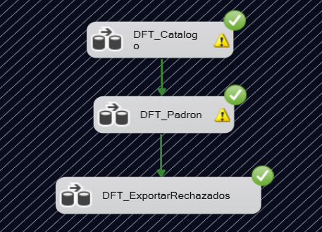
Figura 1: Flujo de control de Carga_Padron.dtsx con las tres tareas en verde.
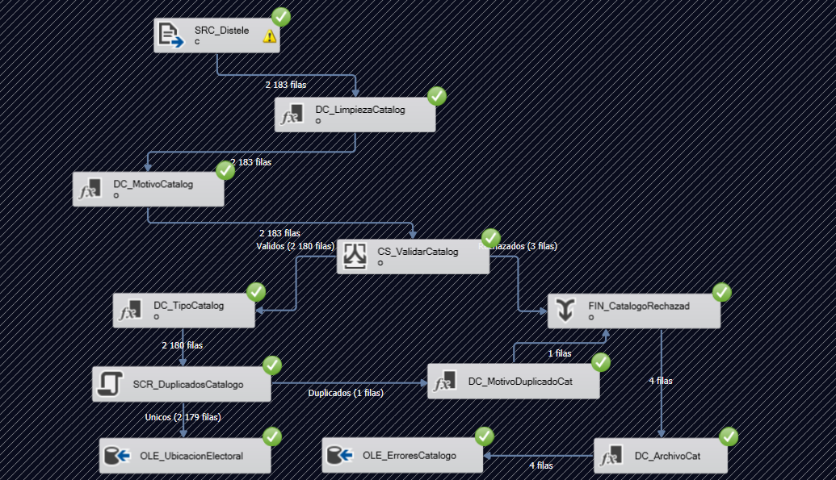
Figura 2: DFT_Catalogo completo: script de duplicados, carga y errores del catálogo.
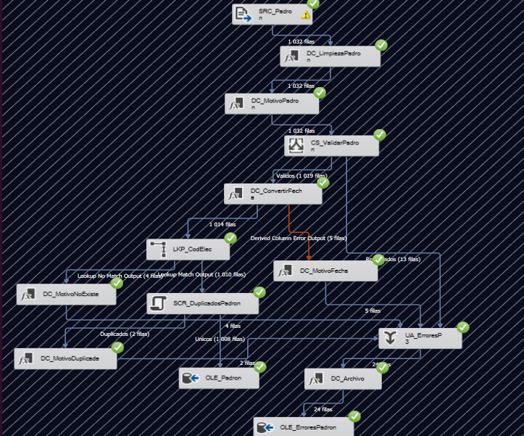
Figura 3: DFT_Padron completo: Lookup, duplicados, carga y errores del padrón.
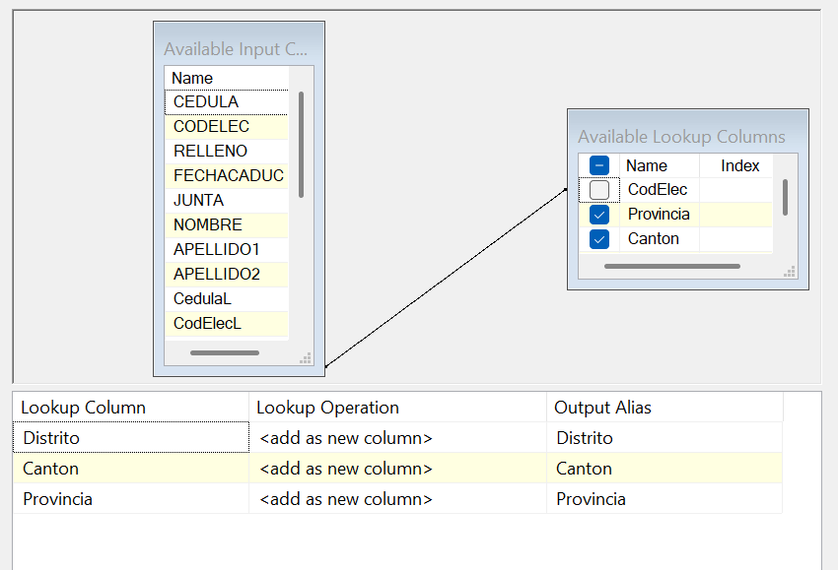
Figura 4: Configuración del Lookup LKP_CodElec (pestaña Columnas).
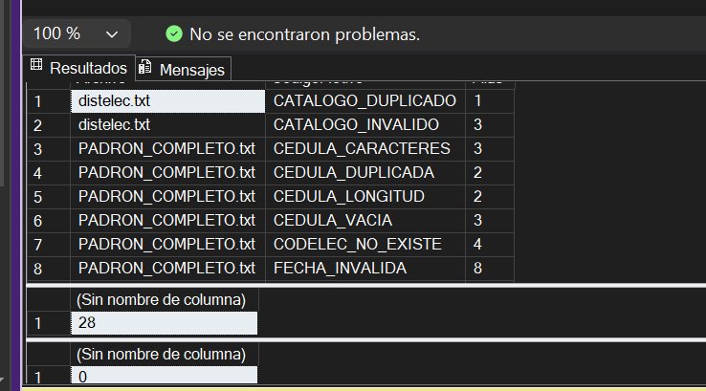
Figura 5: Errores por archivo y motivo, total de 28 filas y 0 ciudadanos sin ubicación (SSMS).
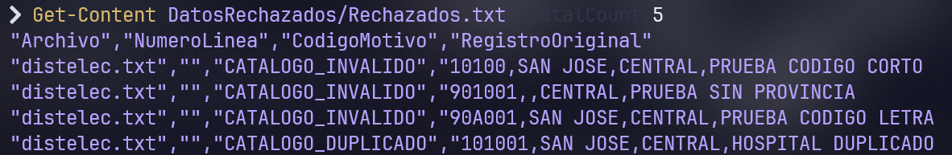Figura 6: Primeras líneas de DatosRechazados/Rechazados.txt.

8. Problemas encontrados y cómo se resolvieron
Problema | Cómo se resolvió
1. CodElec6 salía como Unicode (DT_WSTR). El operador ? : de SSIS devuelve Unicode aunque las dos ramas sean DT_STR, y por eso el Lookup no dejaba unirlo con CHAR(6). | Le puse un cast a toda la expresión: (DT_STR,6,1252)(LEN(CodElecL) == 6 ? CodElecL : "------")
2. El destino de errores apuntaba a dbo.Padron. Con la tabla equivocada, SSIS asignó las columnas por nombre y los rechazados se habrían cargado en el padrón. | Cambié la tabla a dbo.ErroresPadron y asigné solo Archivo, RegistroOriginal y CodigoMotivo
3. Flechas conectadas por la salida de error. Un destino no recibía columnas porque la flecha salía de la salida de error de la columna derivada, o estaba en sentido contrario. | Revisé en el editor de rutas que SourceName fuera la salida normal y corregí el sentido (colector → columna derivada → destino)
4. Error de clave primaria al ejecutar otra vez. DFT_Catalogo fallaba porque el catálogo seguía cargado de la corrida anterior. | Ahora ejecuto 02_ReiniciarDatos.sql antes de cada corrida completa
5. Destino ODBC en lugar de OLE DB. Arrastré el componente equivocado y Visual Studio se bloqueaba al borrarlo. | Cerré Visual Studio, restauré el paquete desde Git y quité el componente del archivo, con una copia de respaldo
6. Referencia rota al renombrar el paquete. El proyecto seguía buscando Pruebas.dtsx y la carpeta de paquetes se veía vacía. | Agregué el paquete con la opción «Agregar paquete existente» y quité la copia duplicada

9. Qué entrego a los demás y qué necesito de ellos
Para | Qué entrego o qué necesito
Persona 5 | Carga_Padron.dtsx integrado y listo para poner los Row Count. Los conteos esperados están en la sección 6. Puntos de conteo sugeridos: SRC_Padron, salida de rechazados, DC_ConvertirFecha, LKP_CodElec (coincide y no coincide), Unicos y Duplicados
Persona 3 | Aviso del cambio en DC_ConvertirFecha (tipo de CodElec6) y de que reutilicé UA_ErroresP3 y FIN_CatalogoRechazado como colectores de errores
Persona 1 | Confirmar si el diseño normalizado de Padron (sin provincia, cantón ni distrito) cumple con la tarea de cargar el padrón «con provincia, cantón y distrito».  Actualizar el README: los rechazados se exportan a un único Rechazados.txt. Revisar si conviene un .gitattributes para que los .txt de entrada conserven los saltos de línea CRLF
Persona 2 | PADRON_COMPLETO.txt está en .gitignore y no viene en el repositorio. Se regenera con Herramientas/Generar_DatosPrueba.py
Lo que necesito | Por ahora no tengo nada pendiente de otros para mi parte

